**Tipos de Punto de Tráfico**:

* **Tier 1**: Redes que pueden alcanzar otras redes sin comprar tráfico IP. Tienen tránsito libre para peering con otras redes Tier1. ~14 en el mundo
* **Tier 2:** Redes de peering con otras redes, necesitan comprar tráfico para alcanzar otras redes en Internet.
* **Tier 3**: Únicamente compran tránsito a otras redes. Entre ellos existen grandes volúmenes de intercambios de tablas de BGP (más de 500000 rutas).

**Ruteo y Rutas:**

* **Ruteo**: es el proceso que se ejecuta en un equipo de cómputo el cual analiza los posibles destinos a los cuales puede dirigirse un paquete de datos.
* **Rutas**: destinos configurados en entidades. Permite que un paquete de datos moviéndose desde un origen a un destino, tome un determinado camino para dirigirse al destino final, seguramente pasando por uno o más puntos intermedios

▪ **Tránsito**: Transmisión de tráfico a través de una red, regularmente por un costo

▪ **Peering**: Intercambio de información de enrutamiento y tráfico

▪ **Default**: Hacia dónde enviar el tráfico cuando no existe una ruta específica en la tabla de enrutamiento por un costo

▪ **Exchange Points (IXP):** Punto en común donde varios AS intercambian información de ruteo y tráfico.

**Tipos de Acuerdo**:

* **Acuerdos bilaterales**: Cada proveedor establece la relación que necesite con otros proveedores en el IXP. Los enrutadores de borde de los ISP establecen sesiones de BGP con los enrutadores de borde de otros proveedores.
* **Acuerdos multilaterales**: Cada proveedor establece sesiones con el concentrador. Los enrutadores de borde de los ISP tienen como vecino al IXP.

Tipos de IPX (Exchange points):

* Modelo de Capa 3: El router del ixp hace sesiones de BGP con cada uno de los participantes. Los participantes pueden también interconectarse, pero no a través del router del ixp  
  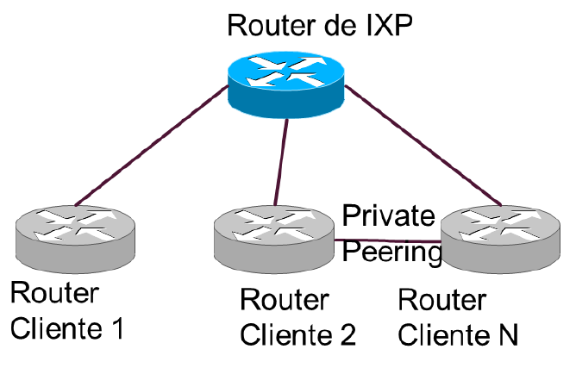
* Modelo de Solo Capa 2: Cada participante hace sesiones de bgp con cada uno de los participantes. Los participantes pueden también interconectarse a través del ixp o no.  
  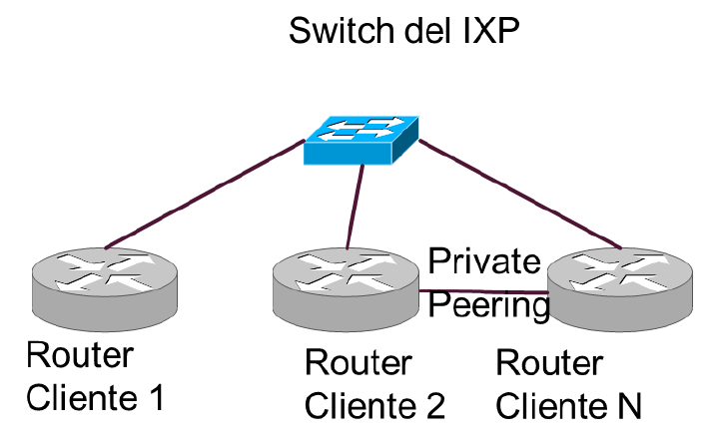
* Modelo de Capa 2 + route server

Objetivos de un Protocolo de Ruteo/ Enrutamiento de Internet:

* ¿Qué debe soportar el protocolo de ruteo de Internet?
  + Trabajar con topologías complejas
  + Políticas de ruteo complejas para soportar políticas administrativas de cada ISP
  + Escalar anuncios a cientos de miles de rutas.
  + Intercambio confiable de información
  + Escalabilidad
  + Estabilidad
  + Capacidad de adaptación a los cambios
  + Convergencia
  + Tráfico de Control inmanejable
  + Necesidad de políticas de enrutamiento

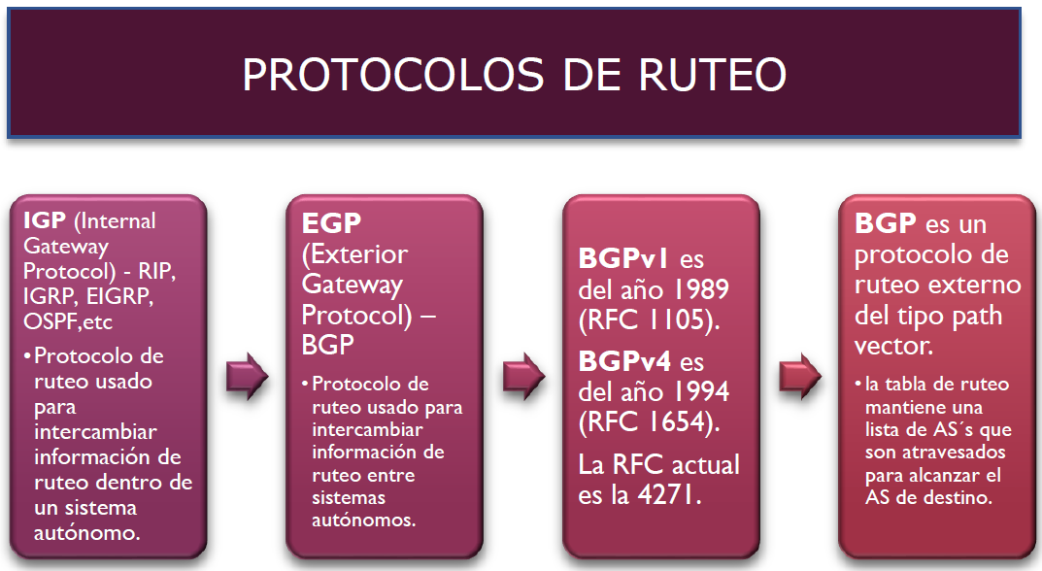

BGP (Border Gateway Protocol): protocolo de enrutamiento usado para intercambiar información de enrutamiento entre diferentes redes (intercambia información con routers de dominio).

* El Sistema Autónomo (AS) es la clave de BGP, ya que identifica de forma única un grupo de redes bajo una administración de enrutamiento común.
* Ventajas:
  + Escalabilidad: diseñado para manejar grandes tablas de rutas y no requiere excesivo control de tráfico
  + Estabilidad: se adapta a los cambios de manera fácil y rápida
  + Sencillez: protocolo de vector distancia, no requiere de una estructura jerárquica ni conocimiento de la topología de red.
  + Soporta políticas de enrutamiento distintas y administración independiente por AS
  + No impone restricciones al tamaño del bloque a anunciar
  + Es un estándar
  + Garantiza intercambio de información de ruteo libre de loops
  + Es extensible

**Sistemas Autónomos (AS):** colección de redes bajo la misma política de enrutamiento, con un mismo protocolo de enrutamiento. Corresponde a un mismo propietario y control administrativo, y se identifica con un único número entero de 32 bits (número de sistema autónomo). Si un AS se conecta a Internet utilizando un EGP como BDP, entonces se le debe asignar un único número de AS que es administrado por Internet Assigned Numbers Authority (IANA). Pueden estar entre 1 y 65.535

* Tráfico Local: tráfico con fuente o destino en el AS.
* Tráfico de tránsito: tráfico que pasa a través del AS (sólo lo transporta).
* Stub AS: tiene conexión con un solo AS, sólo transporta tráfico local.
* Multihomed AS: tiene conexión con más de 1 AS, pero no transporta tráfico de tránsito.
* Transit AS: tiene conexión con más de 1 AS y transporta tráfico de tránsito.

**IANA (Internet Assigned Numbers Authority):** se encrga de asignar los números de AS a través de cinco registros regionales de internet (RIR). Los RIR son sociedades sin fines de lucros creada con el finde administración y registro de espacios de direcciones IP y números AS en las principales ubicaciones geográficas. Los RIR administran los números de AS entre 1 y 64.512. El conjunto actual de direcciones AS se agotó en 2012 por lo que el IETF lanzó RFC 4893 y RFC 5398, los cuales describen extensiones BGP para aumentar el número AS del campo de dos octetos a un campo de cuatro octetos, aumentado el tamaño del conjunto de 65.536 a 4.294.967.296 valores.

Características del Vector de Ruta BGP:

* Los Internet Routing Protocols anuncian una lista de las redes y las métricas para llegar a cada red
* Los router BGP intercambian información de accesibilidad, llamados path vectors, formada por path attributes.
* Usa TCP como protocolo de transporte (port 179)
* Aprende hacia donde encaminar un paquete, se le indica por donde hacerlo
* Anuncia que tiene el paquete a enviar.
* Es una caja negra, no pasa la complejidad interna a internet
* Un router BGP forma una relación de vecino directa con un número limitado de otros routers BGP. A través de estos vecinos BGP, un router aprende las rutas BGP a través de Internet para llegar a cualquier red publicada.
* Un speaker BGP tiene un número limitado de vecinos BGP con los cuales se forma y una relación entre peers basada en TCP
* Los peers BGP también son conocidos como neighbors (vecinos) BGP y pueden ser internos o externos al sistema autónomo.

BGP vs IGP:

* IGP no realiza decisiones de enrutamiento basado en métricas de mejor ruta
* BGP es un protocolo de enrutamiento basado en políticas que permite que un AS pueda controlar el flujo de tráfico con múltiples atributos BGP.
* Los routers que ejecutan BGP intercambian atributos de red, incluyendo una lista de la ruta completa de números de AS BGP que un router debe tomar para llegar a una red de destino
* BGP permite a una organización utilizar plenamente de todo su ancho de banda al manipular los atributos de ruta.

Mensajes BGP: antes de que BGP instale una ruta en la tabla, el next-hop debe ser alcanzable y que no existan bucles. Prefiere rutas aprendidas de un peer EBGP sobre aquellas aprendidas de un peer IBGP

* Open: incluye el holdtime y el router ID de BGP. Se utiliza para establecer conexiones con los routers BGP peers. Una vez que se establece la conexión TCP, el mensaje Open es enviados e incluye una serie de parámetros que deben ser acordados antes de una adyacencia total BGP pueda establecerse.
* Keepalive: se envían periódicamente entre routers peers con el objetivo de evitar que expiren los temporizadores de espera y mantener las conexiones. Cada 60 segundos, consiste solamente en un encabezados de mensaje
* **Update**: información para un único path, contiene información referida únicamente a una ruta (incluye los atributos del path y las redes). Facilita:
  + La información sobre una ruta particular a través del conjunto de redes
  + Una lista de rutas previamente anunciadas por este dispositivo de enrutamiento que van a ser eliminadas.
* Notification: cuando se detecta un error, luego la conexión bgp es cerrada inmediatamente, se envían cuando se detecta una condición de error.

Estados de BGP:

* Idle: empieza cuando el comando neighbor es configurado, el router busa en la tabla de enrutamiento para ver si existe la ruta para llegar al vecino.
* Connect: el router encontró una ruta al vecino y ha completado el protocolo de enlace de tres vías TCP
* Open Sent: BGP trata de adquirir un peer para iniciar una conexión TCP, si tiene éxito en esto, pasa al estado Open Sent, de manera contraria, vuelve al estado Idle
* Open Confirm: el router recibe un acuerdo sobre los parámetros para establecer una sesión.
* Established: estado deseado para una relación de vecino, significa que están establecidos como peering y comienza el enrutamiento.

MetroEthernet:

* Ethernet: conjunto de estándares para la capac física y la capa MAC, para la transmisión de datos.
* Es un diseño de red que proporciona conectividad de banda ancha para redes privadas y servicios de transporte necesarios, tales como internet de alta velocidad dentro de un área metropolitana
* Red Metro Ethernet es cualquier red destinada a suministrar servicios Metro Ethernet, es una arquitectura eficiente para redes de paquetes, punto a punto, punto multipunto y multipunto a multipunto.
* Hoy en día es un servicio ofrecido por los proveedores de telecomunicaciones para interconectar LANs ubicadas a grandes distancias dentro una misma ciudad, ejecutando un transporte WAN.
* Los switches son dispositivos de capa 2, que solo utilizan la información del encabezado de la trama de ethernet para enviar paquetes, posteriormente, cuando las tramas de ethernet se ubican en un enlace troncal, donde necesitan información adicional sobre las VLAN a las que pertenecen, esto se logra mediante la utilización del encabezado de encapsulación 802.1Q.

**EVC (Ethernet Virtual Connection):** asociación entre dos o más UNIs, es creada por el proveedor del servicio para un cliente. Una trama enviada en un EVC puede ser enviada a uno o más unis, nunca será enviada de vuelta al UNI de entrada, tampoco a un UNI que no pertenezca al EVC. Puede ser: punto a punto, multipunto a multipunto

* **EPL (Ethernet Private Line):** servicio EVC punto a punto con un ancho de banda dedicado, normalmente opera en canales SDH o redes MPLS
* **EVPL (Ethernet Virtual Private Line)**: el cliente dispone de un CIR. Es similar a frame relay, se suele implementar con canales TDM compartidos o con redes de conmutación de paquetes usando switch y/o routers

**E-LAN (Servicio Ethernet LAN):** provee conexión multipunto. Cada sitio UNI es conectado a el EVC multipunto y se pueden establecer diversos rate para cada UNI. Puede operar con ancho de banda dedicado o con un ancho de banda compartido.

**EPLan (Ethernet Private LAN):** suministra una conectividad multipunto entre dos o más UNIs, con un ancho de banda dedicado

**EVPLan (Ethernet Virtual Private LAN):** es el servicio más rentable desde el punto de vista del proveedor.

Atributos de UNI:

* Identificador, tipo de medio, velocidad, dúplex
* Atributo de soporte de VLAN tag
* Atributo de multiplexación de servicio

Atributos de EVC:

* Parámetros de trafico (CIR, PIR, in, out)
* Parámetros de prestaciones (delay, jitter)
* Parámetros de Clase de Servicio (VLAN-ID, valor de .1p)

Parámetros de tráfico: se define como Bandwidth Profiel (BP): compuesto por parámetros

* CIR (Commited Information Rate): rate promedio el cual las tramas pueden ser transmitidas por la red de acuerdo a una performance establecida
* CBS (Commited Burst Size): Es el tamaño que deben tener las tramas para alcanzar ese CIR
* EIR (Excess Information Rate): Es el rate promedio el cual las tramas pueden ser transmitidas por la red sin una performance establecida
* EBS (Excess Burst Size): Es el tamaño que deben tener las tramas cumplir con él EIR

Parámetros de Performance:

* Frame Delay (retardo de trama): retardos presentados en la transmisión, es un parámetro crítico y tiene un alto impacto en la QoS de las aplicaciones en tiempo real.
* Frame Jitter: variación de los retardos (delay), es un parámetro crítico en las aplicaciones de tiempo real
* Frame loss (pérdida de trama): porcentaje de tramas que no son transmitidas correctamente en un intervalo de tiempo

**MPLS (Multi Protocol Label Switching)**: método de alta performance para el reenvío de tramas a través de una red. Habilita a los routers de borde de una red a aplicar etiquetas simples a las tramas para que los switches ATM o los routers existentes en el núcleo de la red puedan conmutar los paquetes de acuerdo al etiquetado. Asigna a los datagramas de cada flujo una etiqueta única que permite una conmutación rápida en los routers intermedios (solo mira la etiqueta, no la dirección de destino). Se basa en el etiquetado de los paquetes en base a criterios de prioridad y/o calidad (QoS). Opera entre la capa de enlace de datos y la capa de red. Busca crear redes flexibles y escalables que permite conexiones any to any (sin importar la tecnología que se esté usando)

* FEC (Forwarding Equivalence Class): conjunto de paquetes que entran al MPLS por una misma interfaz, con la misma etiqueta y circulan por un mismo trayecto. Puede agrupar varios flujos, pero un mismo flujo no puede pertenecer a mas de una FEC al mismo tiempo
  + Provee dos opciones para configurar un ruteo:
    - Ruteo hop-by-hop: Cada LSR selecciona independientemente el próximo hop para un FEC dado. LSRs soporta varios protocolos de ruteo (OSPF, ATM …).
    - Ruteo explícito: Es similar a ruteo de fuente. El LSR de ingreso especifica la lista de nodos a través del cual el paquete pasará.
* LSP (Label Switched Path): caminos que siguen por la red los paquetes de una misma FEC. Circuito virtual en ATM o Frame Relay. Un LSP es una secuencia de LSRs encargados de transmitir los paquetes etiquetados de una determinada clase de equivalencia de reenvío.
* LSR (Label Switching Router): router que puede encaminar paquetes en función del valor de la etiqueta MPLS. lo que se envía por el interfaz físico de salida son paquetes etiquetados y no basados en una dirección IP.
  + LSR Interior: el que encamina paquetes dentro de la red MPLS Su misión es únicamente cambiar las etiquetas para cada FEC según le indica su LIB
  + LSR Frontera de ingreso: los que se encuentran en la entrada del flujo a la red MPLS. Se encargan de clasificarlos paquetes en FECs y poner las etiquetas correspondientes
  + LSR Frontera de egreso: Los que se encuentran a la salida del flujo de la red MPLS. Se encargan de eliminar del paquete la etiqueta MPLS, dejándolo tal como estaba al principio
* LDP (Label Distribution Protocol): e s el protocolo que utilizan los LSR para asignar las etiquetas.
  + Hay distintos tipos de mensajes:
    - discovery messages anuncia y mantiene la presencia de un LSR en la red
    - session messages establece, mantiene, y termina sesiones entre LDP pares
    - advertisement messages crea, cambia, y borra mapeo de labels para FECs
    - notification messages provee información de avisos y señalización de errores
  + Pasos:
    - Establecer la sesión tcp, mensajes de inicialización de Exchange, cambio de mensajes de actividad inicial.
  + El campo TTL en la cabecera de la etiqueta se utiliza para prevenir looping indefinido de paquetes.
* LIB (Label Information Base): La tabla de etiquetas que manejan los LSR.
  + Data plane: Responsable para reenviar paquetes basado en etiquetas y cabecera IP

MPLS VPNS: red virtual privada, el objetivo de un túnel sobre IP es crear una asociación permanente entre dos extremos, de modo que funcionalmente aparezcan conectados.

MPLS TE: permiten al administrador de la red lograr el control de flujo de tráfico en la red, reducir la congestión en la red, hacer el mejor uso de los recursos de la red

MPLS QOS: permite a los administradores de red proporcionar tipos diferenciados de servicio a través de una red MPLS como la clasificación de paquetes y gestión de la congestión.

Tecnologías XDSL: tecnología que permite el uso de la línea del teléfono (línea de cobre) para la transmisión de datos a alta velocidad y a la vez el uso de la línea telefónica.

ADSL: servicio de acceso a Internet por banda ancha que brindan, entre otras, las empresas telefónicas. Se caracteriza por utilizar para el tráfico de datos el mismo cable telefónico que para las transmisiones de voz, pero en bandas de frecuencia diferentes logrando de esta forma la simultaneidad de ambos tipos de comunicación.

* CAP (Carrier-less Amplitude Modulation): es más antigua y sencilla. Divide la señal modulada en segmentos que después almacena en memoria
* DTM (Discrete Multi-Tone modulation): Es más compleja, pero consigue una mayor eficiencia

Interleaving/ Entrelazado: es una característica que permite disminuir la incidencia de interferencias o ruidos aleatorios, que típicamente afectan a la comunicación en forma de ráfaga. El enlace ADSL utiliza una estructura de trama para transmitir la información, que contiene información de control. La transformación consiste en intercalar los datos de varias tramas, de manera que, si una ráfaga afecta a una porción de la información transmitida, al volver atrás el intercalado, tenga los bits errados dispersados entre varias tramas, por lo que el receptor puede llegar a corregir todos los errores, dado que en cada trama ha afectado a muy pocos bits

DOCSIS: estándar para la certificación de dispositivos de proveedores de cable (cable modem y sistema de terminación de modem por cable). Especifica las capas físicas y MAC y define los requisitos de la interfaz red para un sistema de datos sobre cable

COMPARANDO ADSL Y HFC.

* En ADSL el par telefónico es dedicado, en HFC el medio de bajada y el de subida son compartidos. Muchos usuarios simultáneos notarán una diferencia (mejor ADSL). Pocos usuarios, puede ser mejor HFC.
* En HFC el canal de subida es compartido, luego HFC requiere de un protocolo para acceder al medio común de subida (protocolo de accedo múltiple distribuido).

Tipos de WAN:

* Wireless WAN: enlazan dispositivos sobre grandes distancias de tierra. Suelen incluirse en los teléfonos inteligentes y otros dispositivos de mano, que son comercializados por proveedores de servicios celulares. Las redes inalámbricas de área extensa (WWAN) tienen el alcance más amplio de todas las redes inalámbricas. Por esta razón, todos los teléfonos móviles están conectados a una red inalámbrica de área extensa.
  + Tecnologías:
    - GSM (Global System for Mobile Communications): sistema de comunicación más seguro puesto que toda la información que usted transmite viaja encriptada por el aire, con nuevos códigos en cada llamada, y no se han dado nunca casos de ser interceptada y/o reconstruida
      * Celda: área atendida por una estación base (BTS). Todos los usuarios de una misma celda comparten los canales disponibles.
    - GPRS (General Packet Radio Service): Utiliza los conceptos de IP móvil y de CDPD (Cellular Digital Packet Data) de USA. Usa multiplexado estadístico en BSS para transmitir los paquetes sobre la radio
    - UMTS (Universal Mobile Telecommunication System): presenta una arquitectura en la cual se describen tres elementos principalmente, el UE o equipo de usuario, UTRAN (UMTS Terrestrial Radio Access Network) y la red central
    - LTE (Long Evolution Term): evolución a largo plazo del sistema UMTS para permitir mayores tasas binarias y menor latencia

UTRAN (red de acceso de radio): es el nombre de la nueva red de acceso de radio diseñada para el sistema UMTS. Tiene dos interfaces que lo conectan con la red central y con el equipo de usuario, la interfaz lu y la interfaz Uu respectivamente. La red UTRAN consiste de varios elementos, entre los que se encuentran los RNC (Radio Network Controller) y los Nodo B (en UTRAN las estaciones base tienen el nombre de Nodo B). Propone la prestación de servicios mediante la técnica de conmutación de paquetes IP (EPS Bearer Service), soportando además la movilidad de estos.

E-UTRAN (red de acceso evolucionada): nueva red de acceso del sistema LTE. Está formada por eNBs que los proporcionan la conectividad entre los equipos de usuario y la red troncal EPC.

* Evolved NodeB (ENB): integra todas las funciones de la red de acceso. Realiza la transmisión de los paquetes IP hacia y desde los equipos de usuario junto con los mensajes de señalización necesarios para controlar la operación de la interfaz radio.
  + La funcionalidad clave de un eNB consiste en la gestión de los recursos radio: alberga funciones de control de admisión de los servicios portadores radio, control de movilidad, asignación dinámica de los recursos radio tanto en el enlace ascendente como, control de interferencias entre estaciones base, control de la realización y del envío de medidas desde los equipos de usuario que puedan ser útiles en la gestión de recursos, etc.
  + Otra función es la selección dinámica de la entidad MME de la red troncal EPC cuando un terminal se registra en la red LTE

WiMAX (Worldwide Interoperability for Microwave Access) es un estándar de comunicación radio de última generación, y especialmente diseñado para proveer accesos vía radio de alta capacidad a distancias inferiores a 50 kilómetros y con tasas de transmisión de hasta 70 Mbps. Permite el rápido despliegue mundial de productos BWA (acceso inalámbrico de banda ancha) Multi-Proveedores innovadores, Rentables e Ínter operables. Es independiente de protocolo.

* Arquitecturas:
  + Punto-Multipunto: se realiza a partir de una estación base (BS) central con antenas sectoriales, que consisten en un conjunto de antenas direccionales distribuidas alrededor de un mástil central.
  + Enmalladas: son aquellas en las que la comunicación se puede hacer entre los diferentes nodos y no sólo entre nodo y estación base.

Redes de Próxima Generación (NGN): son redes convergentes multiservicios de voz y datos que funcionan en un mercado de múltiples proveedores. Las NGN requieren una arquitectura que permita la integración perfecta de servicios de telecomunicaciones tanto nuevos como tradicionales entre redes de paquetes de alta velocidad, interoperando con clientes que poseen capacidades heterogéneas. Es una red de conmutación de paquetes basada en el protocolo IP.

**VOIP:** IP ha tenido su origen en transmisión de datos y no estaba adaptada a la transmisión de voz e imágenes. La tecnología de transmisión de paquetes, en la que está basada IP, ofrece tamaño de celdas variable, que introduce ineficiencias y necesidad de proceso extra. IP es un protocolo que en principio ofrece un tipo de calidad de servicio (QoS) basado en proporcionar el mejor rendimiento posible en el enlace disponible.

* Jitter: es la variación del tiempo de arribo de los frames del codec. Se produce los distintos caminos que puede tomar el paquete al cruzar la red y afecta la calidad, si la muestra entra en el buffer introduce retardo y si no entra en el buffer afecta por el descarte de paquetes. Para contrarrestarlo se utilizan Buffers Anti-jitter Adaptativos: el Gateway sensa el Jitter de la red (RTP) y ajusta el tamaño del “de-jitter buffer” para compensar las diferencias de tiempo de arribo de paquetes.
* LATENCIA: Es el retardo one-way entre ambos extremos. No debe superar los 150ms para no afectar la interactividad.
* Protocolos mas usados:
  + TCP: capaz de proporcionar conexiones garantizadas para paquetes de datos sobre IP
  + UDP: que proporciona un servicio de entrega no garantizado
* La señalización de VoIP y demás medios sobre IP debe garantizar los servicios clásicos que brindan las redes telefónicas, sumar la potencialidad que presentan las redes IP para la integración de servicios de voz, datos y vídeo. La señalización precede y sucede a la conversación
  + Los protocolos de señalización son los que se usan para garantizar el establecimiento, mantenimiento, modificación y terminación de llamadas de voz sobre las redes IP: señalización de control de llamadas.
* Gatekeepers-H323: Dentro de su zona LAN actúa de monitor de la red, proporcionando los servicios de resolución de direcciones y de conceder permisos de llamadas. Proveen aquellos servicios que no pueden ser descentralizados e implementados en los “endpoints”

**Protocolo RTCP (Real Time Control Protocol):** acompaña al protocolo RTP para la transferencia entre fuentes y destinos de streams multimedia. Proporciona información de la calidad de la transmisión en la red, posibilitando adaptar las fuentes al estado de la red. Transmisión periódica de paquetes de control a todos los participantes en la sesión, por lo que debe proveer la multiplexación de paquetes de datos y paquetes de control RTCP mediante el empleo de puertos diferentes del protocolo UDP.

**SIP (Session Initiation Protocol)**: es un protocolo de control del nivel de aplicación que maneja la señalización y el control de llamadas. Controla el establecimiento, modificación y terminación de sesiones o llamadas multimedia, directa o indirectamente

**Redes Definidas por Software (SDN):** Las redes definidas por software (SDN) están diseñadas para flexibilizar y agilizar la red. Permiten diseñar, desarrollar y administrar redes mediante la separación de los planos de control y reenvío de datos. Como resultado, el plano de control se puede programar directamente, y abstrae la infraestructura subyacente para las aplicaciones y los servicios de red.

* OpenFlow: parte de la arquitectura SDN. OpenFlow es un estándar abierto para un protocolo de comunicaciones que permite al plano de control interactuar con el plano de datos
* Relación entre SDN y NFV:
  + La virtualización de funciones de red (NFV) utiliza tecnología de hipervisor y computación en la nube para la organización y la automatización de la red.
  + SDN combinan la administración de servicios de redes y de aplicaciones en plataformas de organización centralizadas y extensibles